|  |
| --- |
| Práctica 3 |
| Algoritmos heurísticos no constructivos: Genéticos |
| Modelos bioinspirados y heurísticas de búsqueda |

|  |
| --- |
| Victor Manuel Rodriguez Navarro |



Contenido

Algoritmo Genético Básico 2

Estudio de parámetros 2

Tamaño del operador de mutación 2

Tamaño de la población 2

Tamaño del torneo de selección 2

Resultados y comparativa 2

Algoritmo Genético CHC 2

Algoritmo Genético Multimodal 2

Comparativa global 2

Objetivo

El objetivo de esta práctica es estudiar el funcionamiento de los algoritmos heurísticos no constructivos. Este tipo de algoritmos parten de una solución inicial o un conjunto de ellas para a través de operaciones de transformación ir mejorando las soluciones candidatas. Los algoritmos a estudiar son los evolutivos: genético simple, multimodal y CHC. Para ello, se requerirá que el alumno implemente estos algoritmos, para resolver el *Problema del Viajante de Comercio* (TSP)*.* El comportamiento de los algoritmos implementados deberá compararse con un *Algoritmo Greedy*.

# Algoritmo Genético Básico

## Estudio de parámetros

### Tamaño del operador de mutación

Vamos a realizar 2 pruebas de distinta semilla con 2%, 8% y 15% del tamaño del individuo, respectivamente.

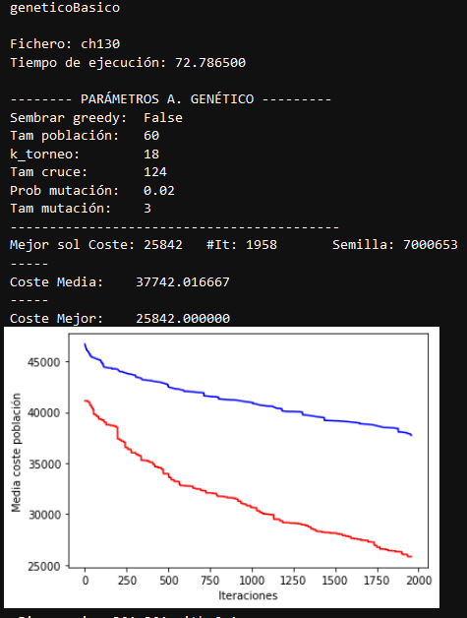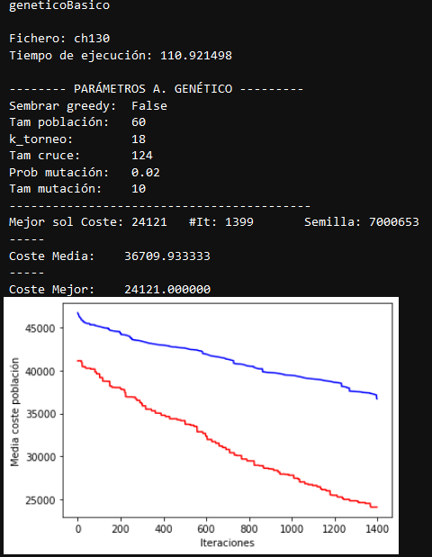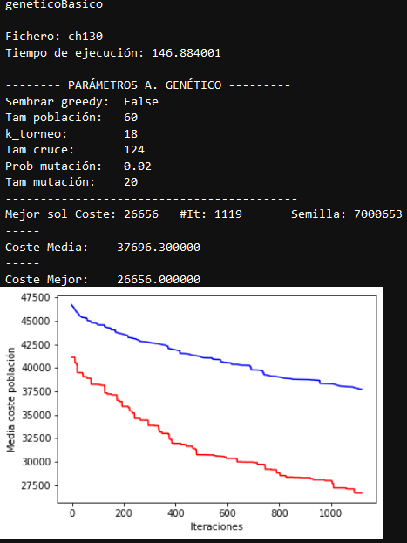

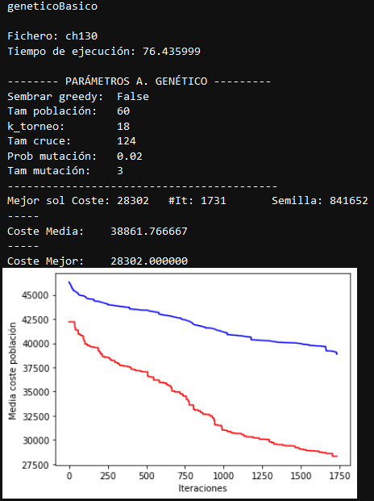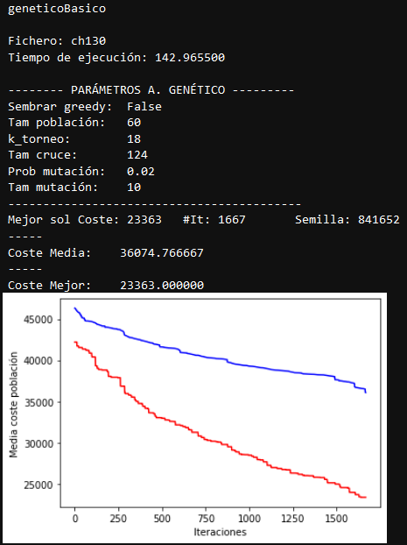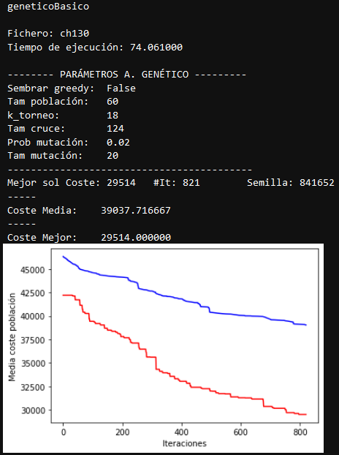

El parámetro del tamaño de la mutación k, controla la longitud de la sublista de nodos a desordenar (operador de mutación).

El problema del TSP es muy sensible a pequeños cambios en el orden de los nodos del camino, por lo que no es recomendable un valor muy alto, aunque una solución mutada debe sufrir un cambio significativo para aumentar la capacidad de exploración. Es por eso, que nos vamos a quedar con un valor intermedio de 8%. Igualmente, la probabilidad de que se aplique este operador de mutación sobre un hijo debe ser baja, por lo que vamos a elegir un 2%.

### Tamaño de la población

Vamos a probar con diferentes configuraciones en el tamaño de la población. Recordemos que debe estar en torno a 30-100 individuos.

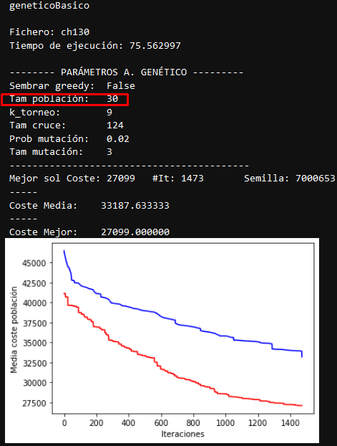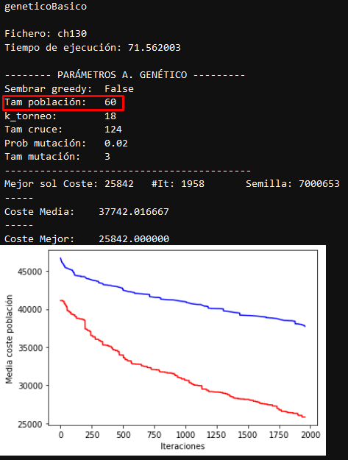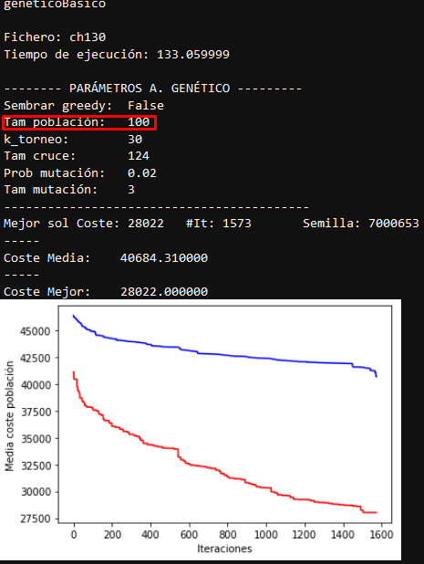

Como vemos, a mayor tamaño, mayor diversidad se presenta en la población. Aunque debemos encontrar un punto medio para poder alcanzar una aproximación a la convergencia con el mejor individuo. Por lo que nos quedaremos con 60 individuos.

### Tamaño del torneo de selección

El parámetro k del tamaño del torneo de selección indica cuántos individuos aleatorios se examinan para ser ordenados por distancia de Hamming al hijo y se devuelve el de menor distancia (más parecido) al hijo, para que este lo reemplace.

Vamos a realizar 2 pruebas de distinta semilla con 15%, 30% y 45% del tamaño de la población, respectivamente.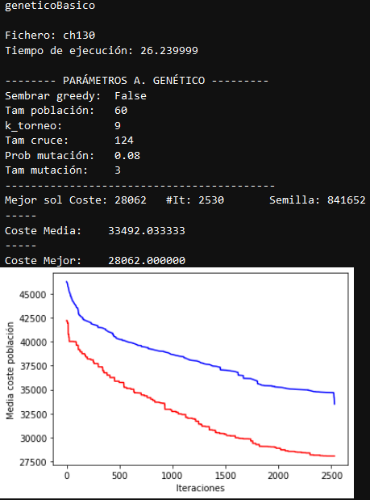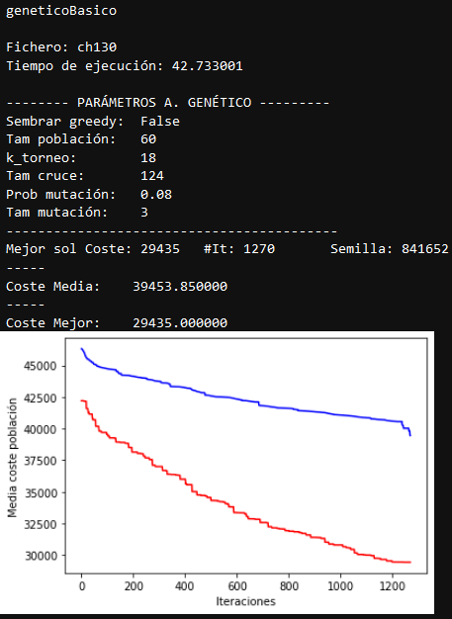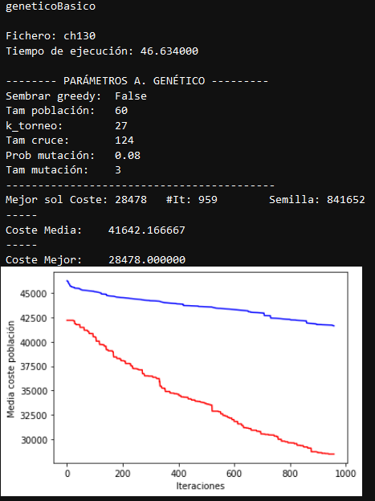

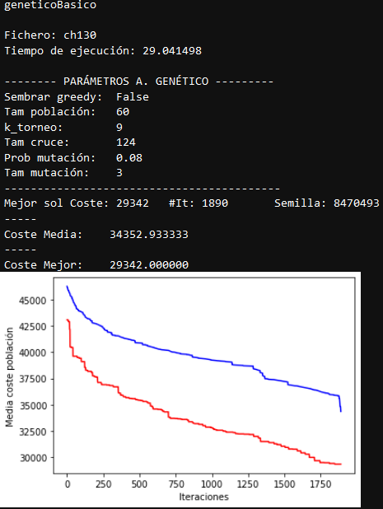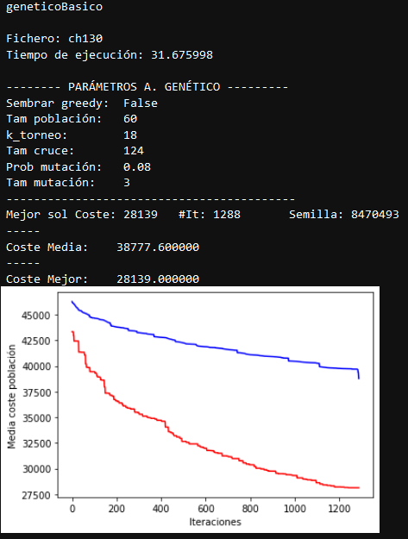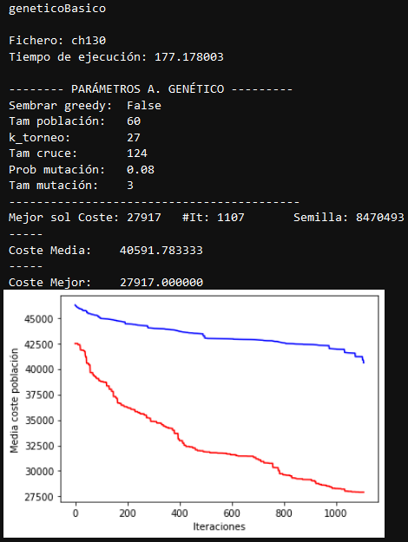

Como podemos ver, a menor cantidad de individuos examinados, la población tiende a converger más con el mejor individuo. Esto se debe a que al tener menor capacidad de exploración para reemplazar al que más se le parezca, siguen quedando individuos similares que no han sido examinados, y este efecto, a la larga, hace que la población sea muy parecida (poca diversidad).

Por ello, es necesario mantener un equilibrio entre diversidad y convergencia con el mejor individuo, por lo que vamos a elegir el valor intermedio de 30%.

## Resultados y comparativa

# Algoritmo Genético CHC

### Tamaño de la población

En este algoritmo podemos determinar igualmente el tamaño de la población. Como se basa en reinicializar la población cada vez que converge (al no insertar ningún nuevo descendiente), un número mayor de individuos será más apropiado, para tener más posibilidades de cruzar individuos y que produzcan buenos descendientes. Por eso, vamos a incrementar la población a 75 individuos.

### Tamaño del operador de mutación diverge

Por otro lado, el tamaño de la mutación que se aplica en la función diverge (para controlar cuánto se copia y cuánto se muta al coger como plantilla el mejor individuo de la población para crear una nueva población en base a él). Vamos a experimentar con un 5%, 10%, 25% y 35% de mutación a aplicar sobre la plantilla, respectivamente

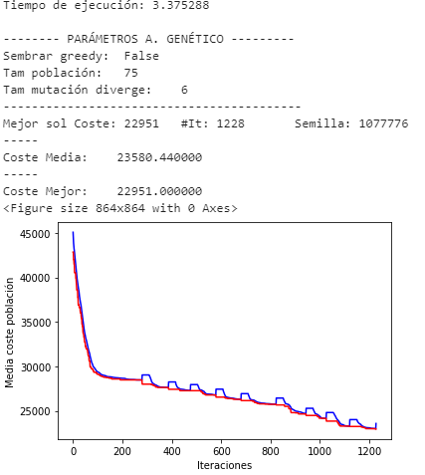 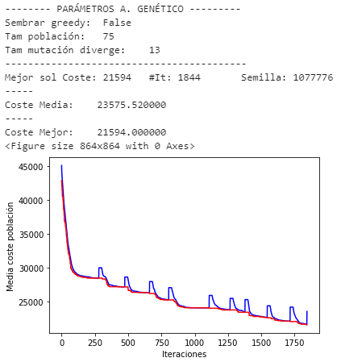

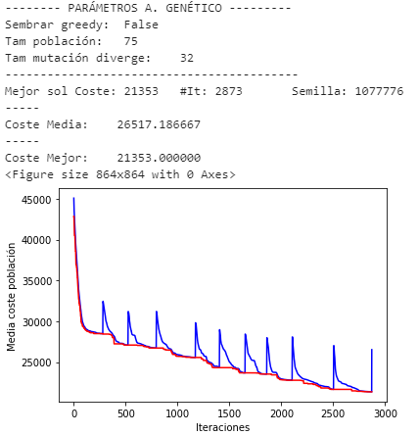 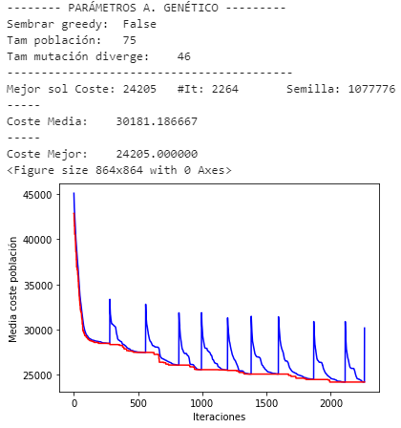

Como vemos, cuanto menos se conserva del individuo plantilla, más acentuados son los picos del coste medio de la población al reinicializar. Aunque dé más diversidad, no se nota mejoría al incrementar el valor de este parámetro de mutación, por lo que nos vamos a quedar con un 25% a mutar, que consigue buenos resultados aportando diversidad, sin consumir muchas iteraciones al alterar la población.

### Número de reinicializaciones

Los resultados anteriores se obtuvieron con 10 reinicializaciones. No obstante, los algoritmos genéticos funcionan mejor si procesan durante más tiempo. Es por eso por lo que vamos a subir las re-incializaciones a 100.

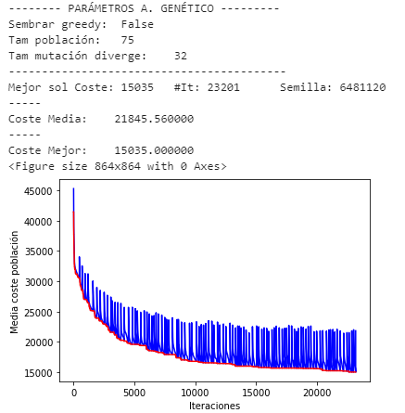

De esta forma, conseguimos bajar notablemente el coste medio y de la mejor solución obtenida al final del algoritmo (24668 vs 15035 unidades de coste), igualmente superando así al algoritmo genético básico.

Por último, si probamos a sembrar una solución del algoritmo greedy, veremos que tras la ejecución del algoritmo genético CHC, conseguimos una solución que supera al propio algoritmo greedy.

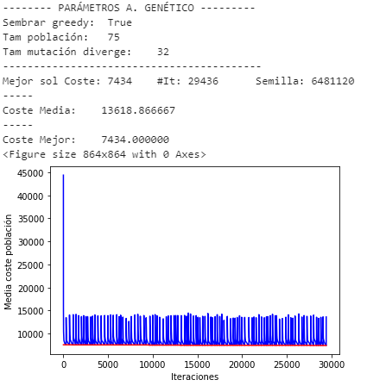

# Algoritmo Genético Multimodal

Por último, para el algoritmo genético multimodal, al haber usado el método estacionario para el algoritmo genético básico, hemos optado por implementar el método secuencial de 5 nichos, en lugar de clearing.

Vamos a probar a ejecutarlo en dos ocasiones, con distinta semilla.

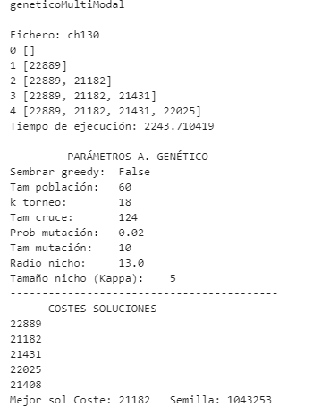

Como vemos, nos muestra en cada una de las cinco llamadas secuenciales al algoritmo básico, el vector de soluciones (mostrando los individuos como su coste) que se le pasa para poder devaluar la función de fitness.

# Comparativa global